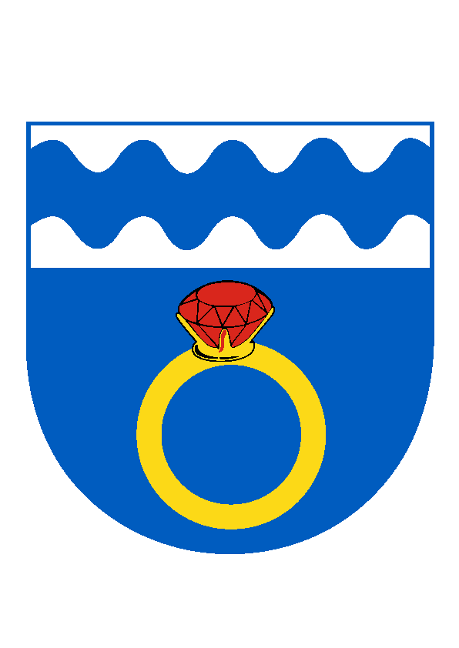
Oznámení o konání VZZO

V pondělí 9.11.2020 od 18.00 se bude v sále Kulturního domu Otmarov konat veřejné zasedání Zastupitelstva obce

Program:
- Zahájení
- Rozpočtové opatření 7/2020, 8/2020, 9/2020
- Kontrola plnění úkolů z minulého VZZO
- Jednací řád Zastupitelstva obce Otmarov
- ZÚ 2019 DSO Cezava
- Změna č. I Územního plánu Otmarov
- Smlouva o zřízení věcného břemene – přeložka NN
- OZV č. 1/2020 – pohyb psů
- Vodné, stočné 2021
10. Pasport komunikací a dopravního značení
11. Záměr obce na pronájem budovy č. p. 21
12. Stížnost
13. Různé - revitalizace vodní plochy Pastvisko –
studie
- obecní chodníky na soukromých parcelách

_____________________________
Václav Gregorovič

Vyvěšeno (i elektronicky) dne: 26.10.2020
Sňato dne:

